Міністерство освіти і науки України
Національний авіаційний університет
Науково-технічна бібліотека

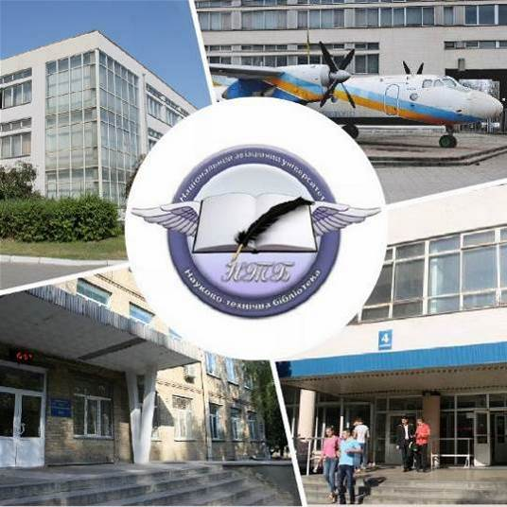

Інформаційний бюлетень № 5
ТРАВЕНЬ 2021 р.
Зміст

Цікаві ресурси НТБ НАУ 5
Нові електронні ресурси 6
Тріал-доступ до електронних ресурсів SpringerLink та SpringerNature. 6
У НАУ передплачено доступ до електронної бібліотеки видавництва ЦУЛ 6
У НТБ НАУ продовжується доступ до електронної бібліотеки Міжнародного валютного фонду 7
У НАУ продовжується доступ до Scopus 8
Відкрийте для себе електронні книги з ScienceDirect 10
У НАУ продовжується доступ до Web of Science Core Collection 12
Нові надходження за ТРАВЕНЬ 2021 р. 14
КНИГИ 14
ПЕРІОДИЧНІ ВИДАННЯ, ЗБІРНИКИ НАУКОВИХ ПРАЦЬ 28

Вітаємо користувачів Науково-технічної бібліотеки Національного авіаційного університету на сторінках оновленого Інформаційного бюлетеня! До Вашої уваги щомісячна інформація про електронні ресурси, нові книжкові та періодичні видання з анотаціями та із зручною системою інтерактивних посилань. «Віртуальні виставки»можна переглядати на сайті НТБ: http://www.lib.nau.edu.ua
У інформаційному бюлетені надається інформація щодо нових надходжень відділу навчальної літератури з міжнародної економіки та права НТБ (7 корпус).
Всі побажання та пропозиції щодо поліпшення інформаційного обслуговування Ви можете надсилати на електронні адреси: ntb@nau.edu.ua; metodist@nau.edu.ua або телефонуйте за номерами: 78-53; 73-06.
Адреси, які можуть стати Вам у пригоді:
- Довідково-пошукова система НТБ: http://www.lib.nau.edu.ua/search/
- Наукова періодика НАУ: http://jrnl.nau.edu.ua/
- Електронний репозитарій НАУ: http://er.nau.edu.ua/
-Віртуальна бібліографічна довідка НАУ: http://www.lib.nau.edu.ua/search/helper/
- Дистанційні послуги бібліотеки НАУ: http://www.lib.nau.edu.ua/services/remote-services.aspx

Цікаві ресурси НТБ НАУ

Спілкуватися зі спеціалістами бібліотеки та отримувати консультації можна у розділі Web-сайту «Консультація (Форум)» http://www.lib.nau.edu.ua/forum. Для цього необхідно ввести особисті логін та пароль на першій сторінці сайту.
Накази та розпорядження керівництва університету щодо формування електронної бібліотеки НАУ знаходяться на сайті НТБ НАУ у розділі “Викладачам НАУ” за адресою: http://www.lib.nau.edu.ua/profesors/normdoc.aspx
Перелік наукових видань НАУ, що входять до провідних міжнародних наукометричних баз даних знаходиться за адресоюhttp://www.lib.nau.edu.ua/forum/default.aspx?g=posts&t=358
Рейтинг викладачів НАУ згідно з наукометричною базою даних Скопус, що знаходиться сайті НТБ НАУ у розділі “Викладачам НАУ”, можна знайти за адресоюhttp://www.lib.nau.edu.ua/naukpraci/rating.php

Нові електронні ресурси

Тріал-доступ до електронних ресурсів SpringerLink та SpringerNature.

З січня 2020 року за підтримки МОН України усім установам, які мають передплату на Scopus та Webof Science, відкрито доступ до повнотекстових ресурсів одного з найбільших світових видавців академічних і науково-популярних книг та журналів Springer Link, а саме:

- журналів Springer 1997-2020 рр.;

- електронних книг Springer 2017 р.

Відтепер усі журнали Springer та 9662 назв книг доступні з локальної мережі Університету.

Доступ до порталу Springer Link за посиланням: http://link.springer.com/

Доступ до порталу Springer Nature за посиланням: https://bit.ly/2xP0V0E

Springer– видавець найвпливовіших світових журналів і лідер у сфері відкритих досліджень. Місія видавництва полягає в тому, щоб забезпечити просування досліджень і допомогти дослідницькій спільноті поліпшити результати. Завдяки платформі Springer Nature, що налічує понад 3000 журналів, надається можливість дослідникам, студентам, викладачам і професіоналам отримати доступ до найновіших досліджень науки, техніки, медицини, соціальних і гуманітарних наук.

Доступ відбувається з усіх комп'ютерів НАУ. Вхід здійснюється за контролем IP адрес, без логіну і паролю. У разі проблем із доступом пишіть на адресу ntb@nau.edu.ua.
У НАУ передплачено доступ до електронної бібліотеки видавництва ЦУЛ

З 1 квітня 2015 р. НТБ НАУ надає доступ до електронної бібліотеки Центру учбової літератури (ЦУЛ).
Умови користування ресурсами:
- Всі ресурси та послуги Ви використовуєте не з комерційною метою;
- Використовуючи повнотекстові бази даних, Ви не застосовуєте спеціальних програм для скачування та послідовних скачувань архіву (цілого журналу або окремих його випусків).
Доступ до ресурсу з усіх комп'ютерів університету та бібліотеки за адресою http://www.culonline.com.ua/, використовуючи Логін: avia-nau та Пароль: library. Логін та пароль ввести у формі з правого боку сторінки, вгорі.
Видавництво ТОВ "Центр навчальної літератури" надає доступ до електронних версій книг. Колекція нараховує понад 700 найпопулярніших книг власного видання за різними тематиками: аудит, бухгалтерський, кадровий облік (91 книга), фінанси (90 книг), економіка (264 книги), менеджмент (102 книги), маркетинг (27 книг), правова література (94 книги), гуманітарні науки (196 книг), природничі та технічні науки (94 книги).

У НТБ НАУ продовжується доступ до електронної бібліотеки Міжнародного валютного фонду

Для НАУ надано доступ до колекцій IMF e-Library. У фондах бібліотеки представлені доповіді та огляди Міжнародного валютного фонду, публікації з питань світової економіки, міжнародних фінансів, зовнішньоекономічних відносин, статистичні матеріали, періодичні видання англійською та російською мовами.
Умови доступу:
Доступ за IP-адресами з усіх комп'ютерів НАУ, що мають вихід в Інтернет Докладніше: http://www.lib.nau.edu.ua/forum/default.aspx?g=posts&m=532&#post532

У НАУ продовжується доступ до Scopus

Scopus (http://www.scopus.com/) представляє собою найбільшу в світі єдину реферативну базу даних, яка індексує більш ніж 34 000 найменувань науково-технічних та медичних журналів приблизно 5 000 міжнародних видань, більше 167 млн документів, 1,7 пристатейних посилань.
Щодня оновлювана база даних Scopus включає записи, навіть до першого тому, першого випуску журналів провідних наукових видавництв. Вона забезпечує неперевершену підтримку у процесі пошуку наукових публікацій та пропонує посилання на усі реферати з широкого обсягу доступних статей, які вийшли.
Розробникам, які відповідають за інформаційне наповнення, довелося оцінити велику кількість джерел, аби гарантувати відображення наукової літератури самої високої якості, у тому числі публікацій у відкритому доступі (Open Access), труди наукових конференцій, а також матеріали, які доступні лише у електронному вигляді. Пошукова система Scopus також пропонує Research Performance Measurement (RPM) — засоби контролю за ефективністю досліджень, які допомагають оцінювати авторів, напрямки досліджень та журнали.

Зміст та основні переваги:

34 000 журналів, які рецензуються (у тому числі 3 800 журналів Open Access) (Завантажити в xls)
100 000 книг
390 назв Trade Publications
370 книжкових серій (триваючих видань)
6,8 млн. конференційних доповідей з трудів конференцій
50 млн. записів:
29 млн. записів з посиланнями з 1996 р. (з яких 84% складають пристатійну літературу)
21 млн. записів з 1996 р. до 1823 р.
27 млн. патентних записів від п’яти патентних офісів
Статті, які знаходяться у підготовці до друку (“Articles in Press”), із більше ніж 3 850 журналів.
Включає інформацію із спеціалізованих баз даних компанії Elsevier (наприклад, Embase, Compendex та ін.), а також основних баз інших видань (наприклад, Medline), авторські профілі з детальною інформацією про автора та оцінкою його наукової діяльності, профілі організацій з детальною інформацією та оцінкою їх наукової діяльності, функція Analytics дозволяє проводити порівняння журналів згідно з різними бібліометричними показниками (SNIP та SJR).

Переваги перед іншими базами даних:

Scopus перевищує за повнотою та ретроспективною глибиною більшість баз даних, які існують у світі;
повна інформація про російські організації, російські журнали та російських авторів, зокрема показники цитування; засоби контролю ефективності досліджень, які допомагають оцінювати авторів, організації, напрямки досліджень та журнали;
відсутність ембарго, індексації та поява багатьох рефератів до того, як вони будуть надруковані; зручний і простий в освоєнні інтерфейс;
можливість в один крок побачити розбивку результатів за усіма можливими джерелами пошуку (кількість у наукових журналах, патентах, наукових сайтах в Інтернет), а також деталізовану картину за назвами журналів, авторами та співавторами, організаціями, роками, типами публікацій тощо;
демонстрація усіх варіантів написання журналу, прізвища та імені автора, назви організацій, які зустрічаються.

Відкрийте для себе електронні книги з ScienceDirect

Ласкаво просимо до ScienceDirect, провідної платформи рецензованої літератури для вдосконалення ваших досліджень.

Ми раді повідомити, що Міністерство освіти і науки України надає вашій установі доступ до ScienceDirect eBooks, провідної колекції наукових електронних книг від Elsevier.

За передплатою Міністерства, що діє з 1 січня 2021 р. до 31 грудня 2021 р., ScienceDirect дає змогу українським викладачам, дослідникам та студентам отримати нові знання із понад 35 000 міждисциплінарних книг, що містять досвід 47 000 авторів, від нашої першої книги, опублікованої в 1896 році, та до найновіших назв, у тому числі:
39 000+  електронних книг | 200+  основних довідників | 6 500+  серійних тадовідкових томів
200+  підручників | 330 000+ тематичнихсторінок | 500+ журналів  Золотого Відкритогодоступу

Портал ScienceDirect, розроблений спеціально для українських установ, пропонує навчальні відео, відповіді на поширені запитання та інші матеріали, які допоможуть дослідникам отримати знання, а також списки заголовків, рекламні матеріали та довідники по звітах з використання для підтримки потреб бібліотекарів.

Протягом 2021 року Elsevier буде проводити віртуальні тренінги - в режимі реального часу з доступом до записів - щоб допомогти вам навчитися інтегрувати ScienceDirect у свій робочий дослідницький процес та з широкого кола інших тем:

• Поради щодо ефективного та продуктивного використання ScienceDirect

• Як опублікувати книгу з Elsevier

• Літня академія ScienceDirect

Ви можете дізнатись більше про заходи, розроблені спеціально для України, включно з тренінгами, семінарами та конференціями, з розділу порталу Online Training Hub for Central and Eastern Europe (Події та тренінги).

Будьте в курсі нового змісту, вдосконалень, навчальних заходів та іншого, приєднуючись до нашої інтернет-спільноти Elsevier Ukraine у Facebook.

У НАУ продовжується доступ до Web of Science Core Collection

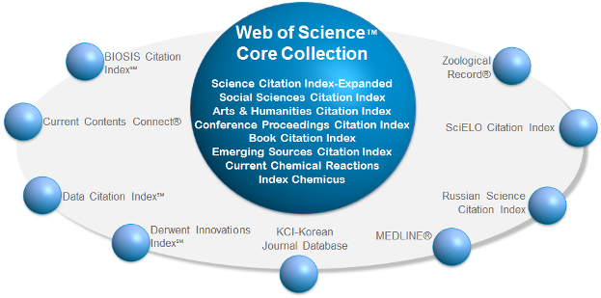

Web of Science Core Collection - авторитетна політематична реферативно-бібліографічна і наукометричними (бібліометрична) база даних.
У ній індексуються більш 21 000 журналів, з яких (з них - більше 11877 з імпакт-факторів), а також більше 70 000 назв конференцій, більш 71 000 наукових монографій. Загальний обсяг записів - понад 67 мільйонів. Дані про публікації та цитуванні за більш ніж 115 років. Зміст оновлюється щотижня.
До складу WebofScienceCoreCollection входять кілька індексів, а саме:
♣ScienceCitationIndexExpanded (SCI-EXPANDED) - (1900 - по теперішній час)
♣SocialSciencesCitationIndex (SSCI) - (1900-по теперішній час)
♣Arts&HumanitiesCitationIndex (A & HCI) - (1975-по теперішній час)
♣EmergingSourcesCitationIndex (ESCI) - (2015 по теперішній час)
♣ConferenceProceedingsCitationIndex-Science (CPCI-S) - (1990-по теперішній час)
♣ConferenceProceedingsCitationIndex-SocialScience&Humanities (CPCI-SSH) - (1990-по теперішній час)
♣BookCitationIndex-Science (BKCI-S) - (2005-по теперішній час)
♣BookCitationIndex-SocialSciences&Humanities (BKCI-SSH) - (2005-по теперішній час)
♣WebofScienceCoreCollection: покажчики хімічних речовин
♣CurrentChemicalReactions (CCR-EXPANDED) - (1985-по теперішній час)
♣IndexChemicus (IC) - (1993-по теперішній час)

Міжнародні стилі цитування та посилання в наукових роботах

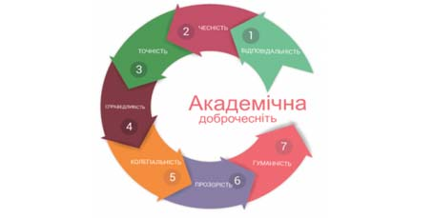

В межах проекту «Культура академічної доброчесності: роль бібліотек» Науково-технічна бібліотека Національного авіаційного університету впроваджує діяльність щодо міжнародних стилів цитування та посилань в наукових роботах.
Найпопулярніші міжнародні стилі цитування та посилання в наукових роботах для різних галузей знань:
• MLA (ModernLanguageAssociation) style
• APA (AmericanPsychologicalAssociation) style
• Chicago/Turabianstyle
• Harvardstyle
• ACS (AmericanChemicalSociety) style
• AIP (AmericanInstituteofPhysics) style
• IEEE (InstituteofElectricalandElectronicsEngineers) style
• Vancouverstyle
• OSCOLA
Ознайомитись з методичними рекомендаціями «Міжнародні стилі цитування та посилання в наукових роботах», а також проконсультуватись з питань оформлення посилань відповідно до міжнародних стилів Ви можете у відділі наукової обробки документів та організації каталогів НТБ (каб. №10). Контактна особа - Панченко Інна.
Тел.: 406-74-32
Email : inna_pan4enko@nau.edu.ua

Нові надходження за ТРАВЕНЬ 2021 р.

КНИГИ
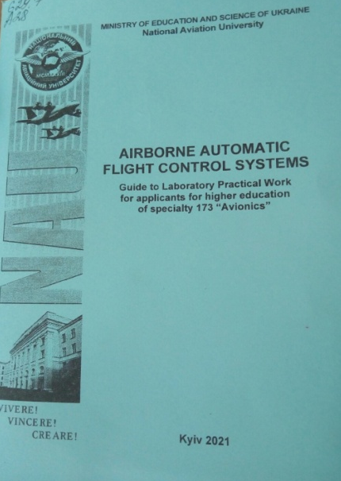 | 629.7  А28  Airborne automatic flight control systems : guide to laboratory practical work for applicants for higher education of specialty 173''Avionics' / Ministry of education and science of Ukraine, National aviation university ; Pavlova S. V., comp. - Kyiv : NAU, 2021. - 52 p.
Місце збереження: |  | Кількість
Головний бібліотечний корпус 8б, I поверх, відділ навчальної літератури для старших курсів |  | 5
Головний бібліотечний корпус 8б, II поверх , абонемент науково-технічної літератури |  | 1
Корпус №4 НАУ, читальний зал для молодших курсів |  | 4

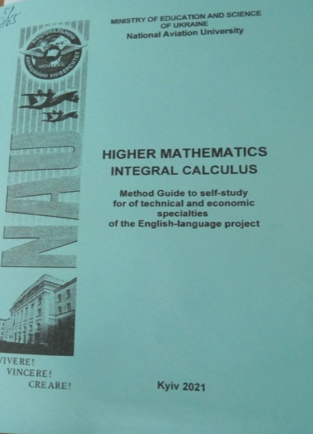 | 1  Н65  Higher mathematics. Integral calculus : method guide to self-study for of technical and economic specialties of the Еnglish-language project / Ministry of education and science of Ukraine, National aviation university ; Klyus I. S., comp. - Kyiv : NAU, 2021. - 64 p.
Місце збереження: |  | Кількість
Головний бібліотечний корпус 8б, I поверх, відділ навчальної літератури для старших курсів |  | 4
Головний бібліотечний корпус 8б, II поверх , абонемент науково-технічної літератури |  | 1
Корпус №4 НАУ, читальний зал для молодших курсів |  | 4

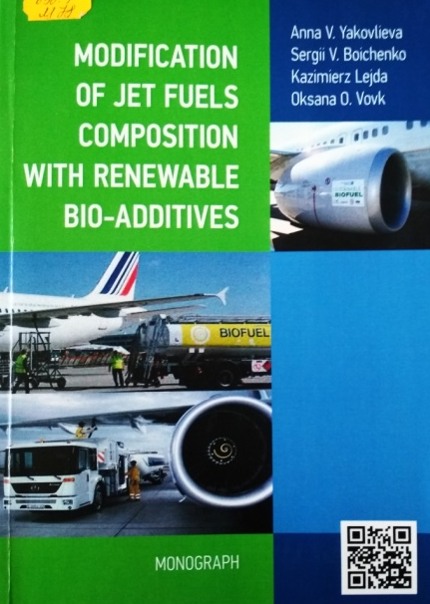 | 656.7  M78  Modification of jet fuels composition with renewable bio-additives : monograph / A. Yakovlieva, S. Boichenko, K. Lejda, O. Vovk ; Ministry of education and science of Ukraine, National aviation university ; Klipa A. M., Tunik A. A., comp. - Kyiv : NAU, 2019. - 207 p.
Місце збереження: |  | Кількість
Головний бібліотечний корпус 8б, I поверх, довідково-бібліографічний відділ |  | 1
Головний бібліотечний корпус 8б, I поверх, відділ навчальної літератури для старших курсів |  | 9
Головний бібліотечний корпус 8б, II поверх , абонемент науково-технічної літератури |  | 1
Корпус №4 НАУ, читальний зал для молодших курсів |  | 4

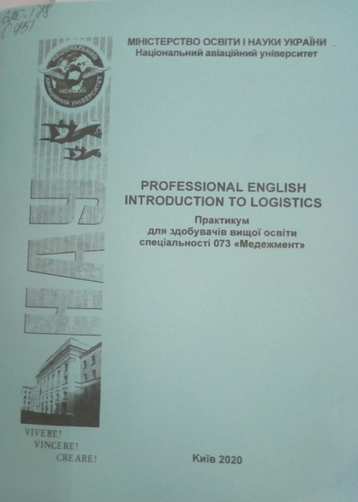 | 811.111  Р93  Professional English. Introduction to Logistics : практикум для здобувачів вищої освіти спеціальності 073 "Менеджмент" / МОН України, Національний авіаційний ун-т ; Акмалдінова О. М., уклад. - Київ : НАУ, 2020. - 92 с.
Місце збереження: |  | Кількість
Головний бібліотечний корпус 8б, I поверх, відділ навчальної літератури для старших курсів |  | 6
Головний бібліотечний корпус 8б, III поверх , абонемент гуманітарної літератури |  | 1
Корпус №4 НАУ, читальний зал для молодших курсів |  | 3

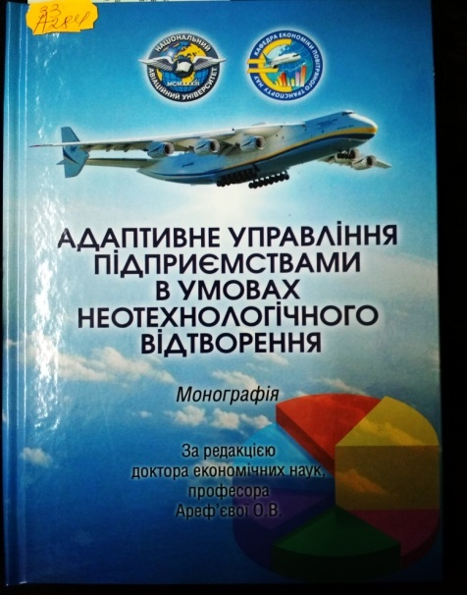 | 33  А284  Ареф'єва, Олена Володимирівна  Адаптивне управління підприємствами в умовах неотехнологічного відтворення : монографія / О. В. Ареф'єва ; Національний авіаційний університет. - Київ : ФОП Маслаков, 2020. - 260 с.  В монографії викладено результати досліджень проблем забезпечення ефективності адаптивного управління підприємствами в умовах неотехнологічного відтворення. Розглянуто теоретичні основи та методологію адаптивного управління і модернізації підприємствами.
Місце збереження: |  | Кількість
Головний бібліотечний корпус 8б, I поверх, довідково-бібліографічний відділ |  | 1
Головний бібліотечний корпус 8б, I поверх, відділ навчальної літератури для старших курсів |  | 1
Головний бібліотечний корпус 8б, III поверх , абонемент гуманітарної літератури |  | 1

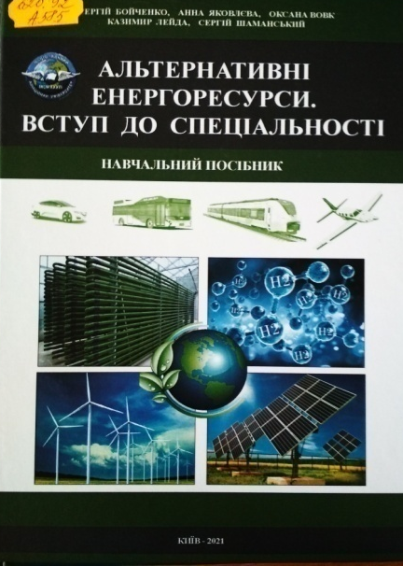 | 620.92  А585  Альтернативні енергоресурси. Вступ до спеціальності : навчальний посібник / С. Бойченко, А. Яковлєва, О. Вовк, К. Лейда ; Національний авіаційний ун-т. - Київ : ЦУЛ, 2021. - 390 с.  Навчальний посібник містить теоретичний і практичний матеріал з основних напрямів альтернативної енергетики. Розглянуто загальні поняття про альтернативну енергетику та альтернативні джерела енергії.
Місце збереження: |  | Кількість
Головний бібліотечний корпус 8б, I поверх, довідково-бібліографічний відділ |  | 1
Головний бібліотечний корпус 8б, II поверх , абонемент науково-технічної літератури |  | 1
Головний бібліотечний корпус 8б, I поверх, довідково-бібліографічний відділ |  | 1

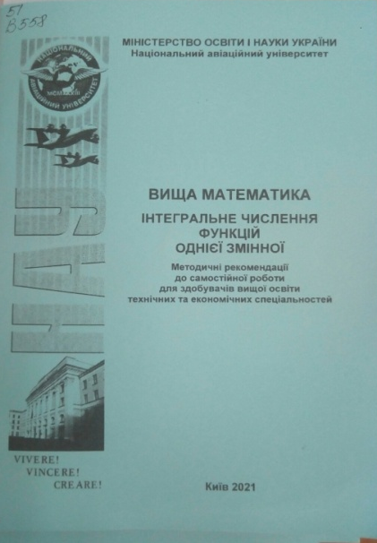 | 51  В558  Вища математика. Інтегральне числення функцій однієї змінної : методичні рекомендації до самостійної роботи для здобувачів вищої освіти технічних та економічних спеціальностей / МОН України, Національний авіаційний ун-т ; Ластівка І. О., уклад. - Київ : НАУ, 2021. - 56 с.
Місце збереження: |  | Кількість
Головний бібліотечний корпус 8б, I поверх, відділ навчальної літератури для старших курсів |  | 5
Головний бібліотечний корпус 8б, II поверх , абонемент науково-технічної літератури |  | 1
Корпус №4 НАУ, читальний зал для молодших курсів |  | 4

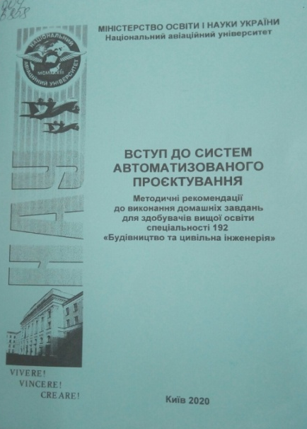 | 004  В858  Вступ до систем автоматизованого проєктування : методичні рекомендації до виконання домашніх завдань для здобувачів вищої освіти спеціальності 192 "Будівництво та цивільна інженерія" / МОН України, Національний авіаційний ун-т ; Родченко О. В., уклад. - Київ : НАУ, 2020. - 32 с.
Місце збереження: |  | Кількість
Головний бібліотечний корпус 8б, I поверх, відділ навчальної літератури для старших курсів |  | 5
Головний бібліотечний корпус 8б, II поверх, читальний зал науково-технічної літератури |  | 1
Корпус №4 НАУ, читальний зал для молодших курсів |  | 4

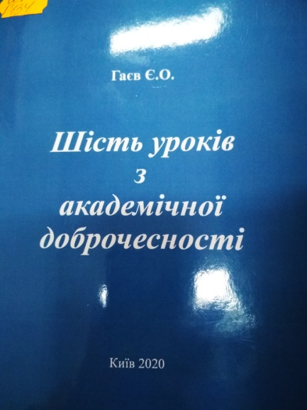 | 001  Г134  Гаєв, Євген Олександрович  Шість уроків з академічної доброчесності : навчальний посібник / Є. О. Гаєв. - Київ : Інтерсервіс, 2020. - 44 с.  Викладення ведеться у публіцистичній формі, підкреслено парадоксально, що має на меті "завести" студентів, "спровокувати" їх на власні роздуми і виконання реферату з власними думками з цієї важливої і актуальної теми.
Місце збереження: |  | Кількість
Головний бібліотечний корпус 8б, III поверх , абонемент гуманітарної літератури |  | 1
Корпус №4 НАУ, читальний зал для молодших курсів |  | 1

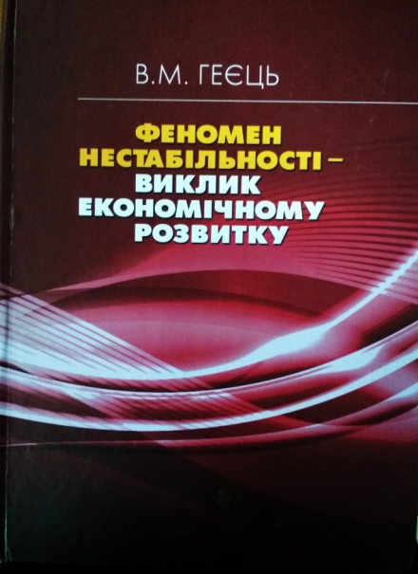 | 33  Г287  Геєць, Валерій Михайлович  Феномен нестабільності - виклик економічного розвитку = The phenomenon of instability as a challenge to economic development / В. М. Геєць ; НАН України, Державна установа "Інститут економіки та прогнозування Національної академії наук України". - Київ : Академперіодика, 2020. – 456 с.  Монографія є результатом застосування феноменологічного підходу до пошуку відповідей на виклики, породжені глобальною нестабільністю, загостренням суперечностей глобалізації та національного розвитку, політичною та економічною турбулентністю.
Місце збереження: |  | Кількість
Головний бібліотечний корпус 8б, I поверх, відділ навчальної літератури для старших курсів |  | 1
Головний бібліотечний корпус 8б, III поверх , абонемент гуманітарної літератури |  | 1

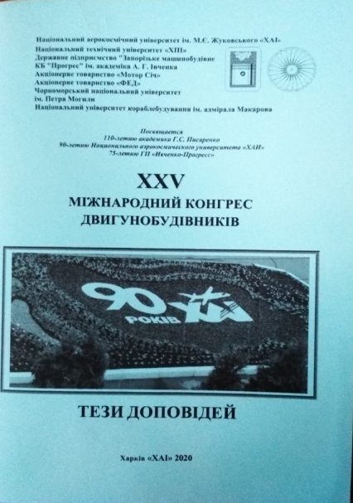 | 621.43  Д222  XXV Міжнародний конгрес двигунобудівників : тези доповідей / Національний аерокосмічний університет ім. М. Є. Жуковського "ХАІ", Національний технічний університет "ХПІ", Національний університет кораблебудування ім. адмірала Макарова. - Харків : ХАІ, 2020. - 77 с.  Представлено матеріали пленарних та секційних доповідей XXV Міжнародного конгресу двигунобудівників. Обговорено основні науково-технічні досягнення в галузі двигунобудування.
Місце збереження: |  | Кількість
Головний бібліотечний корпус 8б, II поверх , абонемент науково-технічної літератури |  | 1

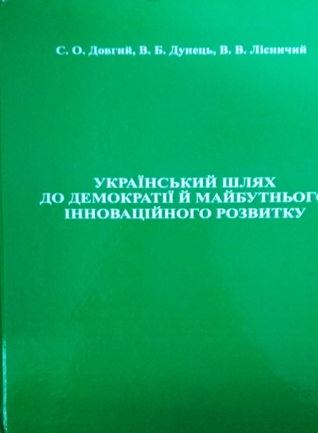 | 321  Д58  Довгий, Станіслав Олексійович  Український шлях до демократії й майбутнього інноваційного розвитку : монографія / С. О. Довгий, В. Б. Дунець, В. В. Лісничий ; НАН України, Ін-т телекомунікацій і глобального інформаційного простору. - Київ : Юстон, 2019. - 284 с. - ISBN 978-617-7854-12-7.  У монографії представлені результати дослідження демократії як суспільного явища у світовому та вітчизняному вимірах, історичний аналіз демократичної традиції на землях сучасної України та шлях становлення демократії в незалежній українській державі.
Місце збереження: |  | Кількість
Головний бібліотечний корпус 8б, III поверх , абонемент гуманітарної літератури |  | 1

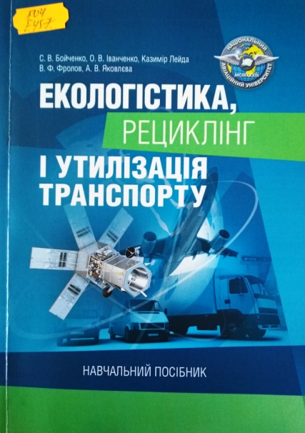 | 504  Е457  Екологістика, рециклінг і утилізація транспорту : навчальний посібник / С. В. Бойченко, О. В. Іванченко, Л. Казимір, В. Ф. Фролов ; МОН України, Національний авіаційний ун-т. - Київ : Центр учбової літ-ри, 2019. - 266 с. - ISBN 978-617-673-834-3.  Містить основні теоретичні засади екологістики, сутність та зміст нового міждисциплінарного наукового напряму в області сучасної екологічної сфери, а також про технології утилізації та рециклінгу ТЗ, що вийшли з експлуатації. Розглянуто методологічні основи сучасних технологічних процесів утилізації та рециклінгу ТЗ, їх вузлів і агрегатів.
Місце збереження: |  | Кількість
Головний бібліотечний корпус 8б, I поверх, довідково-бібліографічний відділ |  | 1
Головний бібліотечний корпус 8б, I поверх, відділ навчальної літератури для старших курсів |  | 6
Головний бібліотечний корпус 8б, II поверх , абонемент науково-технічної літератури |  | 2
Корпус №4 НАУ, , абонемент для молодших курсів |  | 3

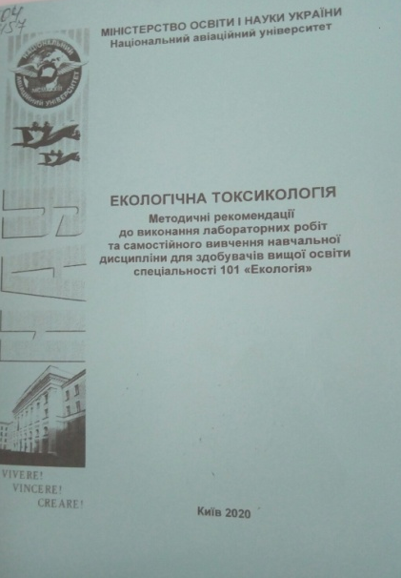 | 504  Е457  Екологічна токсикологія : методичні рекомендації до виконання лабораторних робіт та самостійного вивчення навчальної дисципліни для здобувачів вищої освіти спеціальності 101 "Екологія" / МОН України, Національний авіаційний ун-т ; Білик Т. І., уклад. - Київ : НАУ, 2020. - 72 с.
Місце збереження: |  | Кількість
Головний бібліотечний корпус 8б, I поверх, відділ навчальної літератури для старших курсів |  | 5
Головний бібліотечний корпус 8б, II поверх , абонемент науково-технічної літератури |  | 1
Корпус №4 НАУ, читальний зал для молодших курсів |  | 4

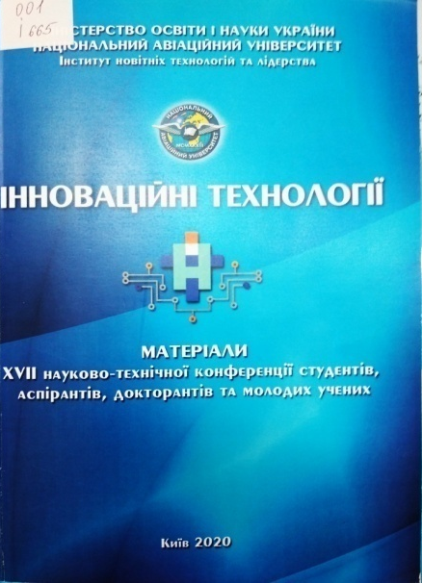 | 001  І665  "Інноваційні технології", конференція (17; 2020; Київ)  Матеріали XVII науково-технічної конференції студентів, аспірантів, докторантів та молодих учених "Інноваційні технології", 25-26 листопада 2020 р. / МОН України, Національний авіаційний університет ; Горінов П. В., ред. - Київ : НАУ, 2020. - 418 с.  Матеріали містять короткий зміст результатів науково-дослідних робіт учасників конференції.  Розраховано на усіх зацікавлених проблемами автоматизації та управління, енергетики та двигунобудування, інформаційної безпеки, механіки, транспортних технологій, екології та хімічних технологій
Місце збереження: |  | Кількість
Головний бібліотечний корпус 8б, I поверх, довідково-бібліографічний відділ |  | 1
Головний бібліотечний корпус 8б, I поверх, відділ навчальної літератури для старших курсів |  | 3
Головний бібліотечний корпус 8б, II поверх , абонемент науково-технічної літератури |  | 1

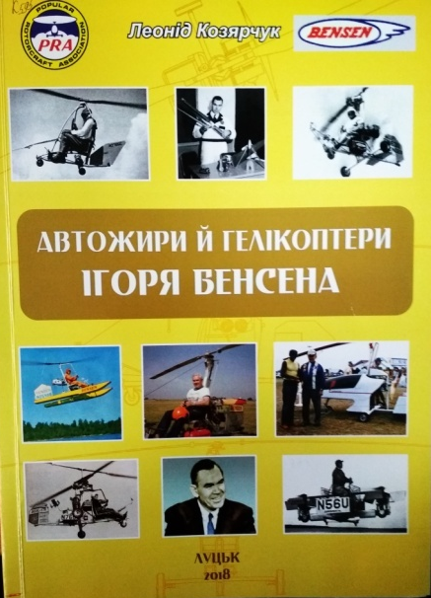 | 629.735  К595  Козярчук, Леонід Леонідович  Автожири й гелікоптери Ігоря Бенсена / Л. Л. Козярчук. - Луцьк : Вежа-Друк, 2018. – 152 с.  У книзі читач знайде описи конструкцій автожирів та гелікоптерів відомого американського конструктора Ігоря Бенсена. Видання буде корисним для широкого кола читачів, котрі зацікавляться конструкціями гвинтокрилих НЛА.
Місце збереження: |  | Кількість
Головний бібліотечний корпус 8б, II поверх , абонемент науково-технічної літератури |  | 1

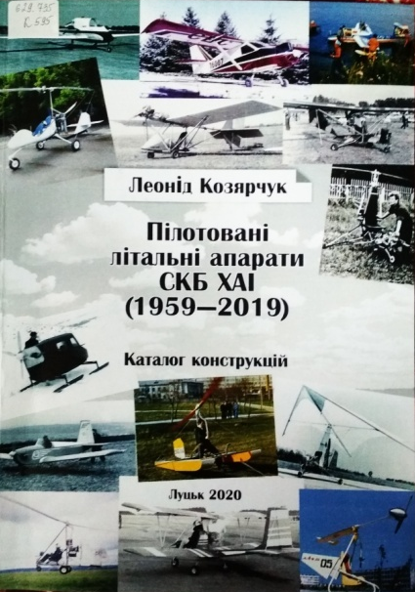 | 629.735  К595  Козярчук, Леонід Леонідович  Пілотовані літальні апарати СКБ ХАІ (1959-2019) : каталог конструкцій / Л. Л. Козярчук. - Луцьк : Вежа-Друк, 2020. - 134 с.  У книзі читач знайде описи конструкцій літаків, автожирів та гелікоптерів відомого в Україні та за її межами СКБ Харківського авіаційного інституту. Описи розміщені в хронологічному порядку і супроводжуються фотографіями та кресленнями. Видання буде корисним для широкого кола читачів, котрі цікавляться пілотованими конструкціями НЛА.
Місце збереження: |  | Кількість
Головний бібліотечний корпус 8б, II поверх , абонемент науково-технічної літератури |  | 1

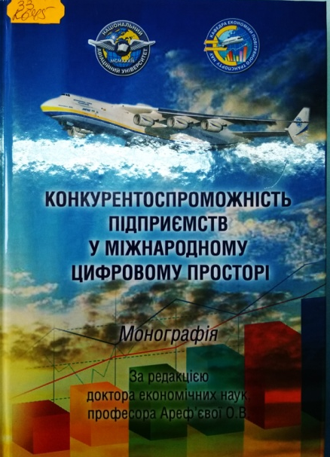 | 33  К645  Конкурентоспроможність підприємств у міжнародному цифровому просторі : монографія / М. М. Андрієнко, С. О. Ареф'єв, О. В. Ареф'єва, К. В. Астахов ; Національний авіаційний ун-т. - Київ : ФОП Маслаков, 2019. - 342 с.  У монографії викладено результати досліджень проблем забезпечення конкурентоспроможності підприємств в умовах розвитку цифрових технологій економічного простору.
Місце збереження: |  | Кількість
Головний бібліотечний корпус 8б, I поверх, довідково-бібліографічний відділ |  | 1
Головний бібліотечний корпус 8б, I поверх, довідково-бібліографічний відділ |  | 1
Головний бібліотечний корпус 8б, III поверх , абонемент гуманітарної літератури |  | 1

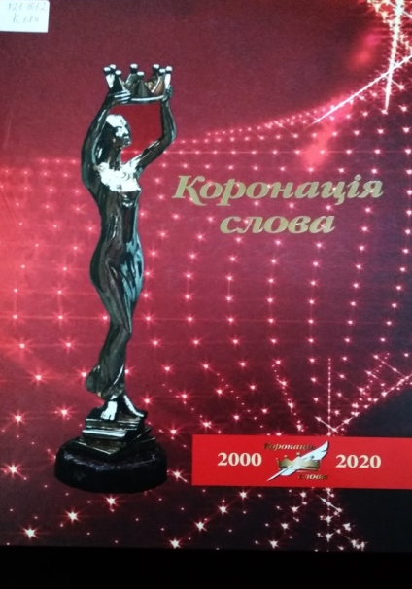 | 821.161.2  К684  Коронація слова : науково-довідкове видання на відзначення 20-річчя Міжнародного літературного конкурсу "Коронація слова", 2000-2020 / ред. : О. Є. Бондарева, А. В. Будник, Т. І. Вірченко та ін. - Київ : Світ Успіху, 2019. - 496 с.  Науково-довідкове видання "Коронація слова" на відзначення 20-річчя Міжнародного літературного конкурсу романів, кіносценаріїв, пісенної лірики та творів для дітей уперше презентує читачам систематизовану інформацію про його результати як підсумок подвижницької праці засновників і меценатів - громадських діячів Юрія і Тетяни Логушів та команди. Ознайомлює із тенденціями в літературному процесі крізь призму світоглядних переконань сучасних письменників.
Місце збереження: |  | Кількість
Головний бібліотечний корпус 8б, III поверх , абонемент гуманітарної літератури |  | 1

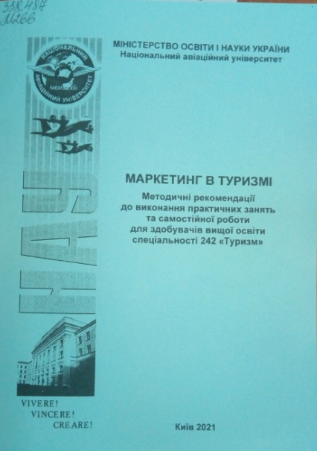 | 338.487  М266  Маркетинг в туризмі : методичні рекомендації до виконання практичних занять та самостійної роботи для здобувачів вищої освіти спеціальності 242 "Туризм" / МОН України, Національний авіаційний ун-т ; Беркова О. П., уклад. - Київ : НАУ, 2021. - 28 с.
Місце збереження: |  |  | Кількість
Головний бібліотечний корпус 8б, I поверх, відділ навчальної літератури для старших курсів |  | 3
Головний бібліотечний корпус 8б, III поверх , абонемент гуманітарної літератури |  | 1
Корпус №4 НАУ, читальний зал для молодших курсів |  | 3

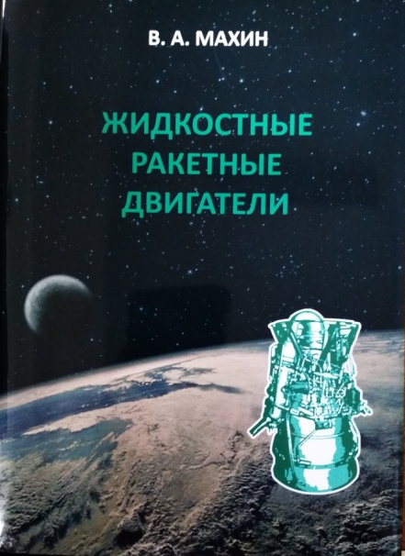 | 621.454  М362  Махин, Виталий Антонович  Жидкостные ракетные двигатели. Теория и проектные расчеты камер / В. А. Махин. - 2-е изд., перераб. и доп. - Днепр : АРТ-ПРЕСС, 2020. - 560 с.  Изложены основы теории и проектных расчетов камер жидкостных ракетных двигателей (ЖРД). Рассмотрены особенности процессов в газогенераторах и их расчет, а также процессы расширения газов в соплах, смесеобразования и теплообмена, приведены тепловой расчет ЖРД и его характеристики.
Місце збереження: |  | Кількість
Головний бібліотечний корпус 8б, II поверх , абонемент науково-технічної літератури |  | 1

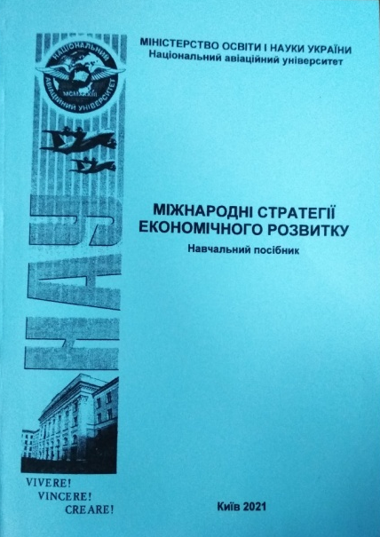 | 33  М581  Міжнародні стратегії економічного розвитку : навчальний посібник / С. Г. Мізюк, М. М. Андрієнко, Н. М. Грущинська та ін. ; МОН України, Національний авіаційний університет. - Київ : НАУ, 2021. - 164 с.  Навчальний посібник укладений відповідно до начальної та робочої програм з дисципліни "Міжнародні стратегії економічного розвитку". Видання містить основні теоретичні відомості, вказівки до проведення практичних занять, питання для самоконтролю, тести, рекомендовану літературу.
Місце збереження: |  | Кількість
Головний бібліотечний корпус 8б, I поверх, відділ навчальної літератури для старших курсів |  | 6
Головний бібліотечний корпус 8б, III поверх , абонемент гуманітарної літератури |  | 1
Корпус №4 НАУ, читальний зал для молодших курсів |  | 7

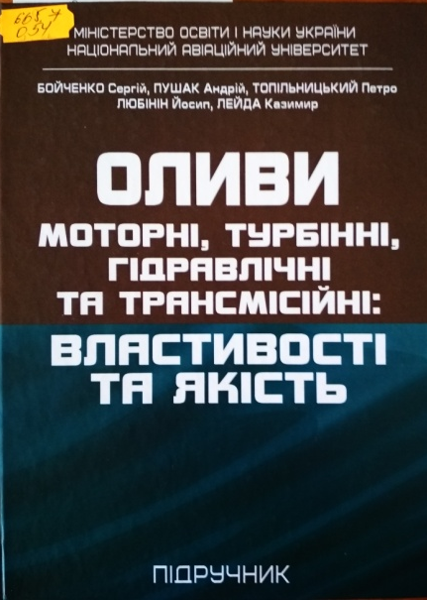 | 665.7  О54  Оливи моторні, турбінні, гідравлічні та трансмісійні: властивості та якість : підручник / С. Бойченко, А. Пушак, П. Топільницький, Й. Любінін ; МОН України, Національний авіаційний ун-т. - Київ : Центр учбової літ-ри, 2019. - 323 с.
Місце збереження: |  | Кількість
Головний бібліотечний корпус 8б, I поверх, довідково-бібліографічний відділ |  | 1
Головний бібліотечний корпус 8б, II поверх , абонемент науково-технічної літератури |  | 1
Головний бібліотечний корпус 8б, I поверх, довідково-бібліографічний відділ |  | 1

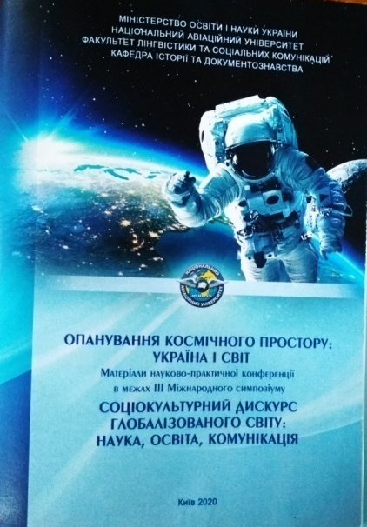 | 629.78  О601  "Опанування космічного простору: Україна і світ", конференція (3; 2020; Київ)  Матеріали науково-практичної конференції в межах IIІ Міжнародного симпозіуму "Соціокультурний дискурс глобалізованого світу: наука, освіта, комунікація" "Опанування космічного простору: Україна і світ", 15 квітня 2020 р. / МОН України, Національний авіаційний університет ; Гребенніков В. М., Захарчук О. М., уклад. – Київ : НАУ, 2020. - 92 с.
Місце збереження: |  | Кількість
Головний бібліотечний корпус 8б, I поверх, довідково-бібліографічний відділ |  | 1
Головний бібліотечний корпус 8б, I поверх, відділ навчальної літератури для старших курсів |  | 1
Головний бібліотечний корпус 8б, II поверх , абонемент науково-технічної літератури

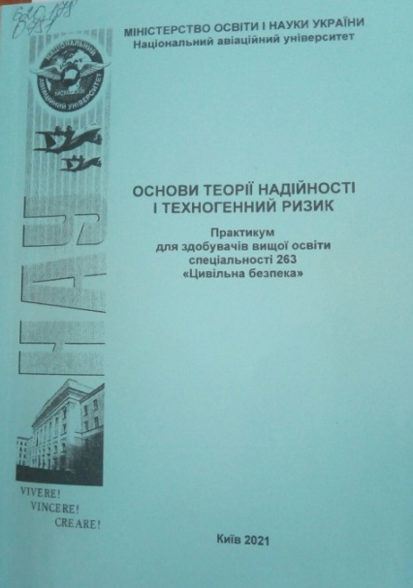 | 620.178  О751  Основи теорії надійності і техногенний ризик : практикум для здобувачів вищої освіти спеціальності 263 "Цивільна безпека" / МОН України, Національний авіаційний ун-т ; Мікосянчик О. О., уклад. - Київ : НАУ, 2021. - 112 с.
Місце збереження: |  | Кількість
Головний бібліотечний корпус 8б, I поверх, відділ навчальної літератури для старших курсів |  | 5
Головний бібліотечний корпус 8б, II поверх, читальний зал науково-технічної літератури |  | 1
Корпус №4 НАУ, читальний зал для молодших курсів |  | 4

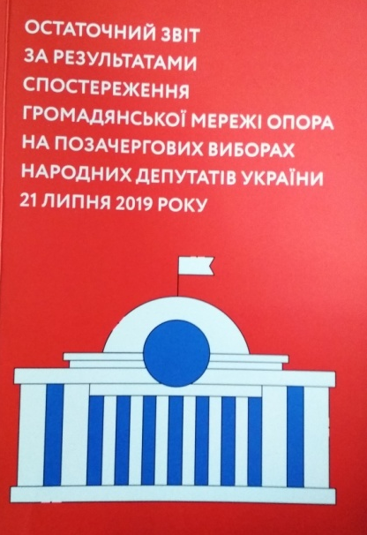 | 324  О76  Остаточний звіт за результатами спостереження громадянської мережі Опора на позачергових виборах народних депутатів України 21 липня 2019 року / О. Клюжев, О. Неберикут, О. Коцюруба та ін. - Київ : [Пятаков Ю. О.], 2020. - 189 c.
Місце збереження: |  | Кількість
Головний бібліотечний корпус 8б, III поверх , абонемент гуманітарної літератури |  | 1

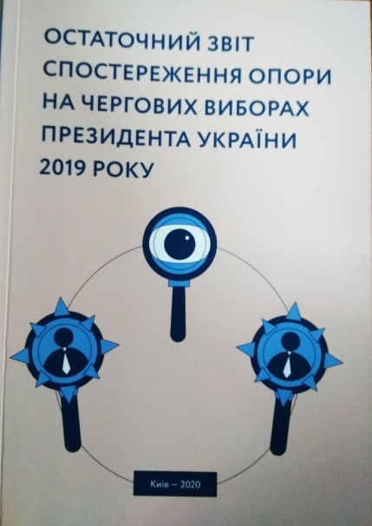 | 324  О76  Остаточний звіт спостереження Опори на чергових виборах Президента України 2019 року / О. Клюжев, О. Неберикут, О. Коцюруба та ін. - Київ : [Папуга], 2020. - 199 с.
Місце збереження: |  | Кількість
Головний бібліотечний корпус 8б, III поверх , абонемент гуманітарної літератури |  | 1

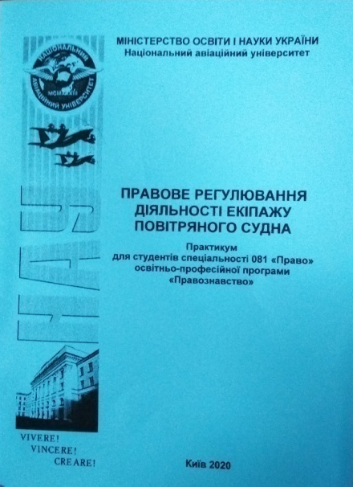 | 34  П685  Правове регулювання діяльності екіпажу повітряного судна : практикум для студентів спеціальності 081 "Право" освітньо-професійної програми "Правознавство" / МОН України, Національний авіаційний університет ; Юлдашев С. О., Хом'яченко С. І., уклад. - Київ : НАУ, 2020. - 32 с.
Місце збереження: |  | Кількість
Головний бібліотечний корпус 8б, I поверх, відділ навчальної літератури для старших курсів |  | 7
Головний бібліотечний корпус 8б, III поверх , абонемент гуманітарної літератури |  | 1
Корпус №4 НАУ, читальний зал для молодших курсів |  | 4

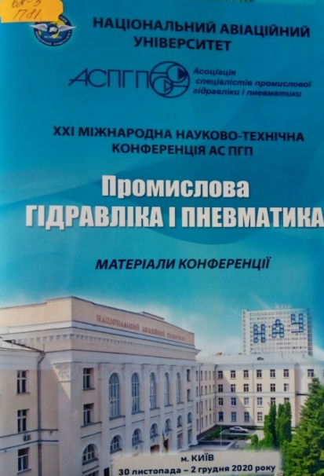 | 62-5  П81  "Промислова гідравліка і пневматика", конференція (21; 2020; Київ)  XXI Міжнародна науково-технічна конференція АС ПГП "Промислова гідравліка і пневматика", 30 листопада - 2 грудня 2020 р. : матеріали конференції / МОН України, Національний авіаційний ун-т ; Трубнікова Т., ред. - Київ : Глобус-Прес, 2020. - 112 с.
Місце збереження: |  | Кількість
Головний бібліотечний корпус 8б, II поверх , абонемент науково-технічної літератури |  | 1

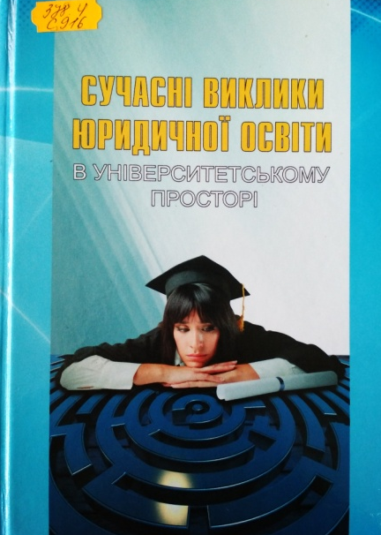 | 378.4  С916  Сучасні виклики юридичної освіти в університетському просторі : колективна монографія / Н. О. Армаш, Д. О. Беззубов, І. М. Сопілко, В. Б. Череватюк ; Національний авіаційний ун-т. - Тернопіль : Вектор, 2018. - 334 с.  Монографія присвячена питанням переосмислення ролі університетів в освітньому просторі, аналізу особливостей адаптації освітнього процесу до європейських стандартів освітньої діяльності. Авторами обґрунтовується позиція, що зростання студентської та викладацької мобільності, уніфікація програм навчання і транснаціоналізація вищих навчальних закладів відповідає процесам глобалізації світового освітнього простору та забезпечить вихід національних вузів на міжнародний рівень освітніх послуг.
Місце збереження: |  | Кількість
Головний бібліотечний корпус 8б, III поверх , абонемент гуманітарної літератури |  | 1

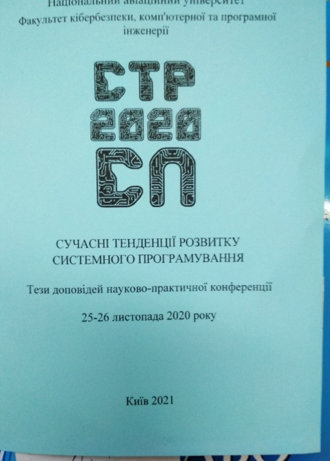 | 004  С916  "Сучасні тенденції розвитку системного програмування", конференція (2021; Київ)  Тези доповідей науково-практичної конференції "Сучасні тенденції розвитку системного програмування", 25-26 листопада 2020 р. / МОН України, Національний авіаційний університет ; Литвиненко О. Є., ред. - Київ : НАУ, 2021. - 58 с.
Місце збереження: |  | Кількість
Головний бібліотечний корпус 8б, I поверх, довідково-бібліографічний відділ |  | 1
Головний бібліотечний корпус 8б, I поверх, відділ навчальної літератури для старших курсів |  | 3
Головний бібліотечний корпус 8б, II поверх , абонемент науково-технічної літератури |  | 1

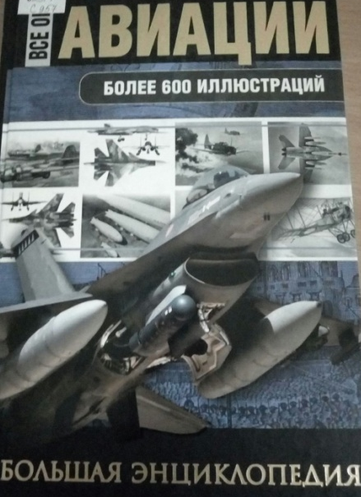 | 629.7  С957  Сытин, Л. Е.  Все об авиации : большая энциклопедия (более 600 иллюстраций) / Л. Е. Сытин, Ю. Ф. Каторин, Н. Л. Волковский. - Москва : АСТ, 2016. - 640 с.  Современная авиация - одна из самых высокотехнологичных отраслей промышленности XXI века. Не так давно крупнейшие державы мира похвастались выпуском истребителей пятого поколения. Американцы гордятся своими F-22 и F-35, но новый российский Т-50 - реальная угроза заокеанским соперникам, удачно сочетающая в себе превосходные летные качества, уникальные средства обнаружения противника и малозаметность.
Місце збереження: |  | Кількість
Головний бібліотечний корпус 8б, II поверх , абонемент науково-технічної літератури |  | 1

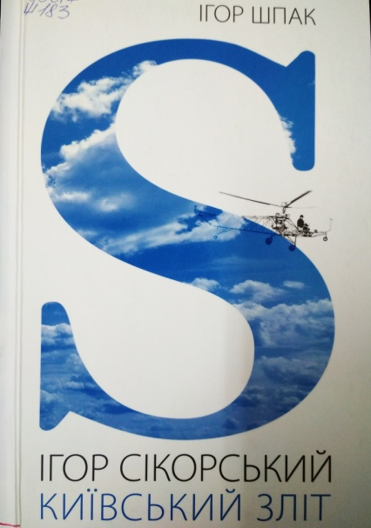 | 656.7  Ш83  Шпак, Ігор  Ігор Сікорський. Київський зліт / І. Шпак. - Київ : АДЕФ-Україна, 2016. - 116 с.  Сьогодні, коли ім'я Ігоря Сікорського - видатного киянина, авіаконструктора, філософа, знайоме багатьом українцям, автор запрошує читача у особистий всесвіт цієї неординарної людини. Книга розповідає про три періоди життя Сікорського. Київський - дитинство, освіта, перші польоти; Петербурзький - визнання, робота головного інженера, прихильність влади; американський: початок від нуля - до всесвітнього визнання та тріумфу.
Місце збереження: |  | Кількість
Головний бібліотечний корпус 8б, I поверх, довідково-бібліографічний відділ |  | 1
Головний бібліотечний корпус 8б, I поверх, відділ навчальної літератури для старших курсів |  | 5
Головний бібліотечний корпус 8б, II поверх, читальний зал науково-технічної літератури |  | 5
Корпус №4 НАУ, читальний зал для молодших курсів |  | 5

ПЕРІОДИЧНІ ВИДАННЯ, ЗБІРНИКИ НАУКОВИХ ПРАЦЬ
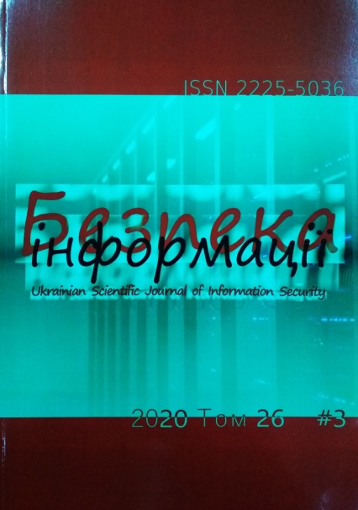 | Безпека інформації. - 2020. - Т. 26, № 1. - 56 с.
Місце збереження: |  | Кількість
Головний бібліотечний корпус 8б, II поверх , абонемент науково-технічної літератури |  | 1

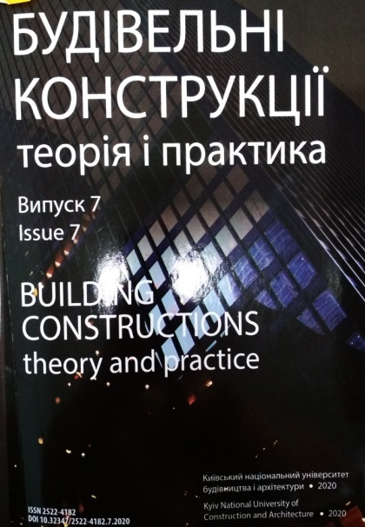 | 624  Б903  Будівельні конструкції. Теорія і практика : збірник наукових праць. Вип. 7 / МОН України, Київський національний ун-т будівництва і архітектури ; Журавський О. Д., ред. - Київ : КНУБА, 2020. - 130 с.  Наведені результати наукових досліджень будівельних конструкцій, методи розрахунку будівельних конструкцій, використання нових прогресивних матеріалів в будівельних конструкціях, методи підсилення будівельних конструкцій, будівель та споруд.  Призначений для наукових працівників, спеціалістів проектних організацій та виробничих підприємств будівельної галузі, докторантів, аспірантів та студентів навчальних закладів будівельного напрямку.
Місце збереження: |  | Кількість
Головний бібліотечний корпус 8б, II поверх , абонемент науково-технічної літератури |  | 1

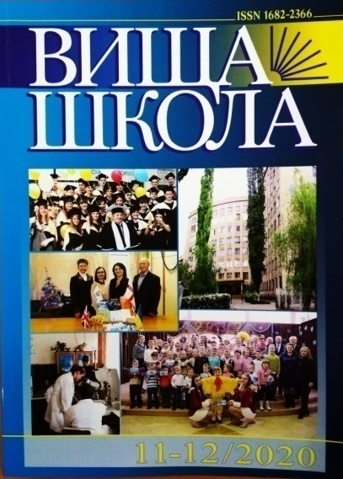 | Вища школа. - 2020. - № 11-12. - 126 с.
Місце збереження: |  | Кількість
Головний бібліотечний корпус 8б, I поверх, довідково-бібліографічний відділ |  | 1

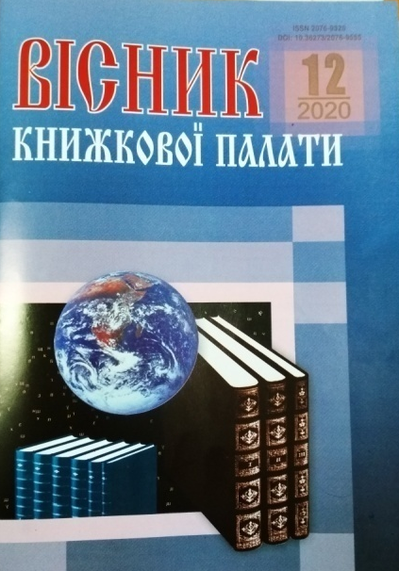 | Вісник Книжкової палати. - 2020. - № 12. - 52 с.
Місце збереження: |  | Кількість
Головний бібліотечний корпус 8б, I поверх, довідково-бібліографічний відділ |  | 1

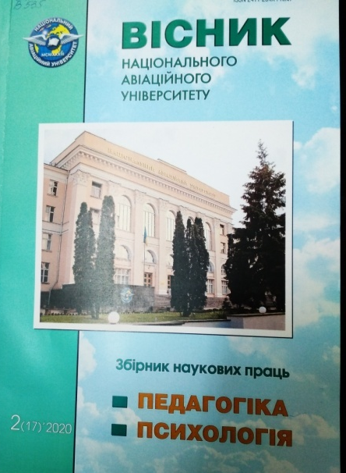 | 37.013  В535  Вісник Національного авіаційного університету : збірник наукових праць. Вип. 2 (17) / МОН України, Національний авіаційний університет ; Дробот О. В., ред. - Київ : НАУ, 2020. - 176 с. - (Педагогіка. Психологія).  Збірник містить наукові праці, у яких висвітлено теоретико-методологічні та науково-практичні проблеми в галузі педагогіки та психології, що є актуальними на сучасному етапі розвитку психолого-педагогічних наук.  Для наукових працівників, викладачів, аспірантів і студентів.
Місце збереження: |  | Кількість
Головний бібліотечний корпус 8б, I поверх, довідково-бібліографічний відділ |  | 1
Головний бібліотечний корпус 8б, III поверх , абонемент гуманітарної літератури |  | 1

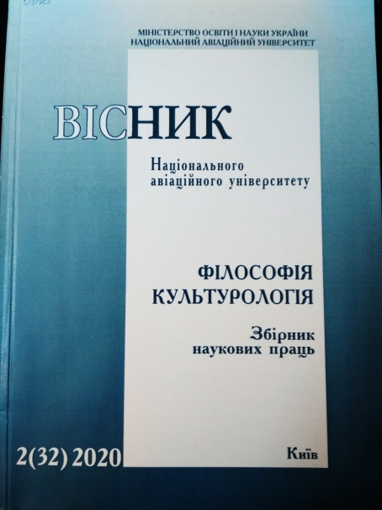 | 1  В535  Вісник Національного авіаційного університету : збірник наукових праць. Вип. 2 (32) / МОН України, Національний авіаційний університет ; Дротянко Л. Г., ред. - Київ : НАУ, 2020. - 156 с. - (Філософія. Культурологія).  Збірник наукових праць містить результати досліджень з актуальних проблем філософії та культурології.  Для наукових працівників, викладачів, аспірантів і студентів.
Місце збереження: |  | Кількість
Головний бібліотечний корпус 8б, I поверх, довідково-бібліографічний відділ |  | 1
Головний бібліотечний корпус 8б, III поверх , абонемент гуманітарної літератури |  | 1

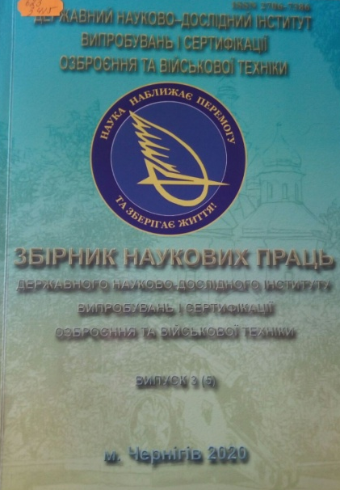 | 623  З415  Збірник наукових праць Державного науково-дослідного інституту випробувань і сертифікації озброєння та військової техніки : науково-теоретичний та науково-практичний збірник наукових праць. Вип. 3 (5) / Державний науково-дослідний інститут випробувань і сертифікації озброєння та військової техніки ; Башинський В. Г., ред. - Чернігів : ДНДІ ВС ОВТ, 2020. - 130 с.  Збірник наукових праць Державного науково-дослідного інституту випробувань і сертифікації озброєння та військової техніки спрямований на висвітлення проблемних питань наукового та науково-технічного характеру у галузі створення, випробування, оцінки відповідності озброєння та військової техніки і пошук шляхів їх вирішення.
Місце збереження: |  | Кількість
Головний бібліотечний корпус 8б, II поверх , абонемент науково-технічної літератури |  | 1

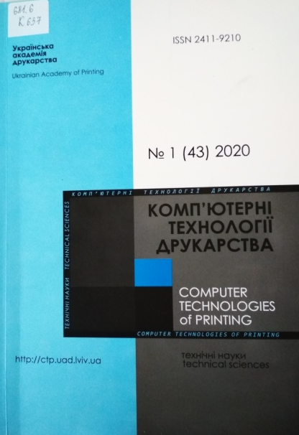 | 681.6  К637  Комп'ютерні технології друкарства = Computer Technologies of Printing. № 1 (43) / Українська академія друкарства ; ред. П. С. Малачівський. - Львів : НВЛПК, 2020. - 146 с.
Місце збереження: |  | Кількість
Головний бібліотечний корпус 8б, II поверх , абонемент науково-технічної літератури |  | 1

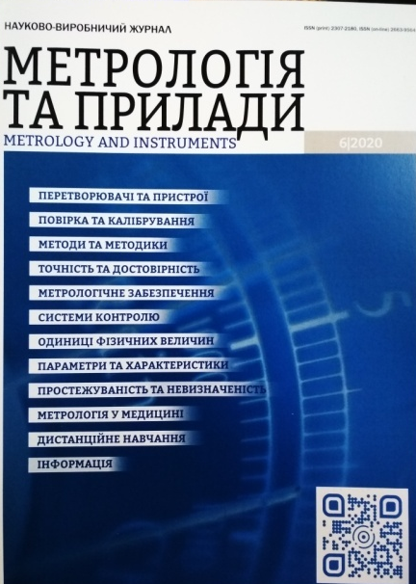 | Метрологія та прилади. - 2020. - № 6. – 72 с.
Місце збереження: |  | Кількість
Головний бібліотечний корпус 8б, II поверх, відділ нормативно-технічних документів |  | 1

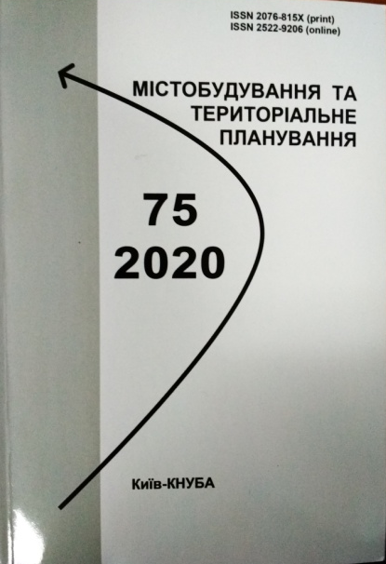 | 711  М656  Містобудування та територіальне планування : науково-технічний збірник. Вип. 75 / МОН України, Київський національний університет будівництва і архітектури ; ред. М. М. Дьомін. - Київ : КНУБА, 2020. - 423 с.  В збірнику висвітлюються інженерні та економічні проблеми теорії і практики містобудування, територіального планування, управління містобудівельними системами і програмами, комплексної оцінки, освоєння, розвитку, утримання та реконструкції територій і житлової забудови, розглядаються нагальні питання містобудівного кадастру, розвитку населених пунктів, їх інженерної та транспортної інфраструктури.
Місце збереження: |  | Кількість
Головний бібліотечний корпус 8б, II поверх , абонемент науково-технічної літератури |  | 1

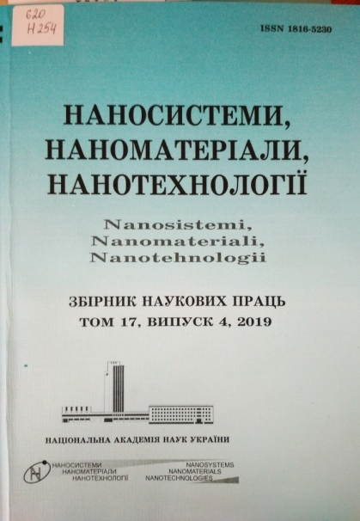 | 620  Н254  Наносистеми, наноматеріали, нанотехнології : збірник наукових праць. Т. 17. Вип. 4 / НАН України, Ін-т металофізики ім. Г. В. Курдюмова ; ред. В. А. Татаренко. - Київ : РВВ ІМФ, 2019. - 186 с.  У збірнику наведено оригінальні та оглядові статті за результатами робіт, виконаних у рамках досліджень за напрямом "Фундаментальні проблеми створення нових наноматеріалів і нанотехнологій". Основну увагу приділено розгляду проблемних питань нанофізики, наноелектроніки, будові наноструктурованих матеріалів, з'ясуванню їхніх хімічних, електричних, термічних, механічних і реологічних властивостей, поверхневих явищ і самоорганізації. Представлено результати фабрикації, оброблення, тестування й аналізування нанорозмірних частинок, наномасштабних структур і багатофункціональних наноматеріалів технічного та біомедичного призначення в умовах впливу зовнішніх чинників.  Збірник розраховано на наукових працівників, інженерів, викладачів вузів, аспірантів і студентів відповідних спеціальностей.
Місце збереження: |  | Кількість
Головний бібліотечний корпус 8б, II поверх , абонемент науково-технічної літератури |  | 1

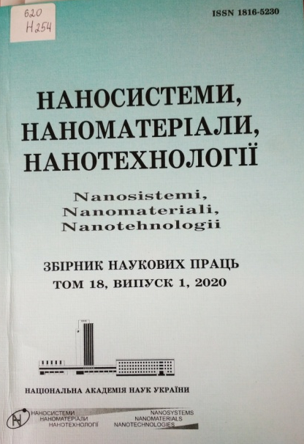 | 620  Н254  Наносистеми, наноматеріали, нанотехнології : збірник наукових праць. Т. 18. Вип. 1 / НАН України, Ін-т металофізики ім. Г. В. Курдюмова ; ред. В. А. Татаренко. - Київ : РВВ ІМФ, 2020. - 216 с.  У збірнику наведено оригінальні та оглядові статті за результатами робіт, виконаних у рамках досліджень за напрямом "Фундаментальні проблеми створення нових наноматеріалів і нанотехнологій". Основну увагу приділено розгляду проблемних питань нанофізики, наноелектроніки, будові наноструктурованих матеріалів, з'ясуванню їхніх хімічних, електричних, термічних, механічних і реологічних властивостей, поверхневих явищ і самоорганізації. Представлено результати фабрикації, оброблення, тестування й аналізування нанорозмірних частинок, наномасштабних структур і багатофункціональних наноматеріалів технічного та біомедичного призначення в умовах впливу зовнішніх чинників.  Збірник розраховано на наукових працівників, інженерів, викладачів вузів, аспірантів і студентів відповідних спеціальностей.
Місце збереження: |  | Кількість
Головний бібліотечний корпус 8б, II поверх , абонемент науково-технічної літератури |  | 1

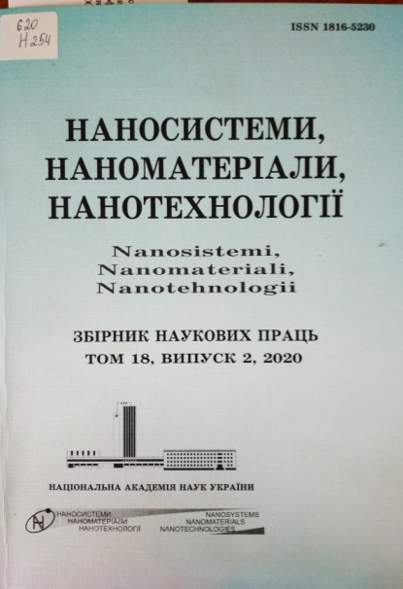 | 620  Н254  Наносистеми, наноматеріали, нанотехнології : збірник наукових праць. Т. 18. Вип. 2 / НАН України, Ін-т металофізики ім. Г. В. Курдюмова ; ред. В. А. Татаренко. - Київ : РВВ ІМФ, 2020. - 232 с.  У збірнику наведено оригінальні та оглядові статті за результатами робіт, виконаних у рамках досліджень за напрямом "Фундаментальні проблеми створення нових наноматеріалів і нанотехнологій". Основну увагу приділено розгляду проблемних питань нанофізики, наноелектроніки, будові наноструктурованих матеріалів, з'ясуванню їхніх хімічних, електричних, термічних, механічних і реологічних властивостей, поверхневих явищ і самоорганізації. Представлено результати фабрикації, оброблення, тестування й аналізування нанорозмірних частинок, наномасштабних структур і багатофункціональних наноматеріалів технічного та біомедичного призначення в умовах впливу зовнішніх чинників.  Збірник розраховано на наукових працівників, інженерів, викладачів вузів, аспірантів і студентів відповідних спеціальностей.
Місце збереження: |  | Кількість
Головний бібліотечний корпус 8б, II поверх , абонемент науково-технічної літератури |  | 1

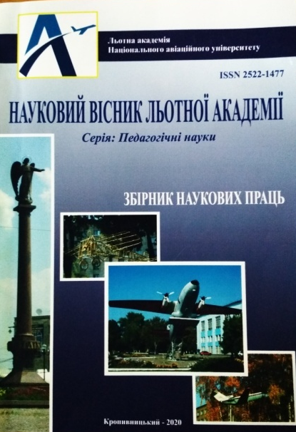 | 37  Н34  Науковий вісник Льотної академії : збірник наукових праць. Вип. 8 / МОН України, Національний авіаційний університет, Льотна академія національного авіаційного університету ; ред. Т. С. Плачинда. - Кропивницький : ЛА НАУ, 2020. - 227 с. - (Педагогічні науки).  У "Науковому віснику Льотної академії" зібрано статті авторів, що стосуються вирішення існуючих проблем професійної підготовки фахівців різних галузей, аналізу зарубіжного досвіду фахової підготовки та інноваційні підходи до професійної освіти у контексті євроінтеграції.  Публікації видання адресовані науковцям і практикам у галузі педагогіки. Збірник наукових праць буде корисним студентам (курсантам), магістрам, аспірантам та всім зацікавленим особам.
Місце збереження: |  | Кількість
Головний бібліотечний корпус 8б, II поверх , абонемент науково-технічної літератури |  | 1

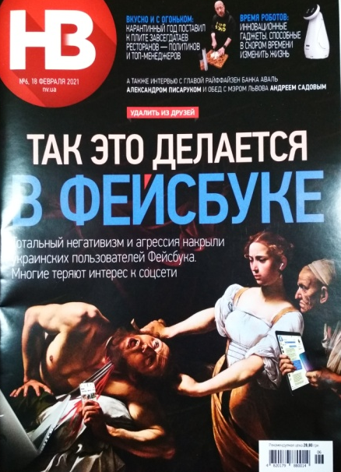 | Новое время страны. - 2021. - № 6. - 66 с.
Місце збереження: |  | Кількість
Головний бібліотечний корпус 8б, III поверх , зал гуманітарної літератури і періодичних видань |  | 1

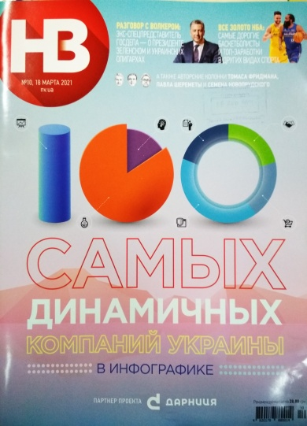 | Новое время страны. - 2021. - № 10. – 68 с.
Місце збереження: |  | Кількість
Головний бібліотечний корпус 8б, III поверх зал гуманітарної літератури і періодичних видань |  | 1

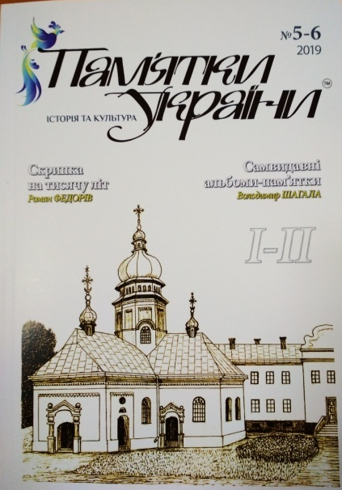 | Пам'ятки України. Історія та культура. - 2019. - № 6. - 78 с.
Місце збереження: |  | Кількість
Головний бібліотечний корпус 8б, III поверх , зал гуманітарної літератури і періодичних видань |  | 1

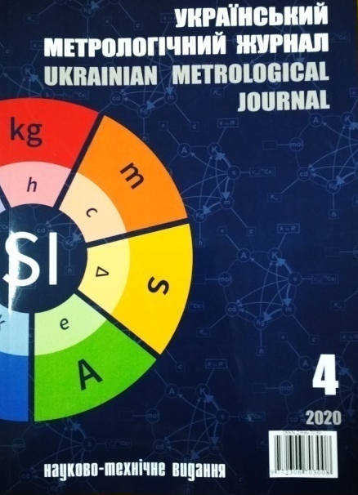 | Український метрологічний журнал. - 2020. - № 4. - 72 с.
Місце збереження: |  | Кількість
Головний бібліотечний корпус 8б, II поверх , сектор нормативно-технічних документів |  | 1

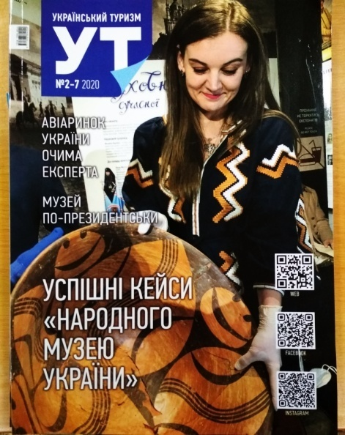 | Український туризм. - 2020. - № 2-7. - 76 с.
Місце збереження: |  | Кількість
Головний бібліотечний корпус 8б, I поверх, відділ навчальної літератури для старших курсів |  | 1
Головний бібліотечний корпус 8б, III поверх зал гуманітарної літератури і періодичних видань |  | 1

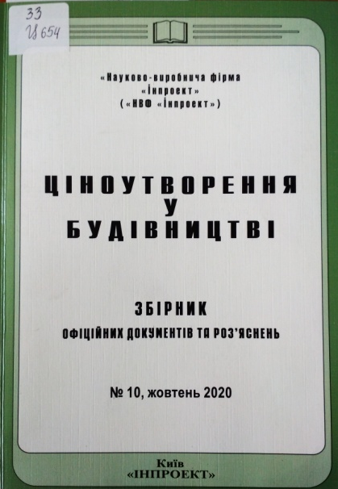 | 33  Ц654  Ціноутворення у будівництві : збірник офіційних документів та роз'яснень. № 10, жовтень / Інпроект ; ред. І. М. Сіренко. - Київ : Бізнес-Логіка, 2020. - 101 с.
Місце збереження: |  | Кількість
Головний бібліотечний корпус 8б, III поверх , абонемент гуманітарної літератури |  | 1

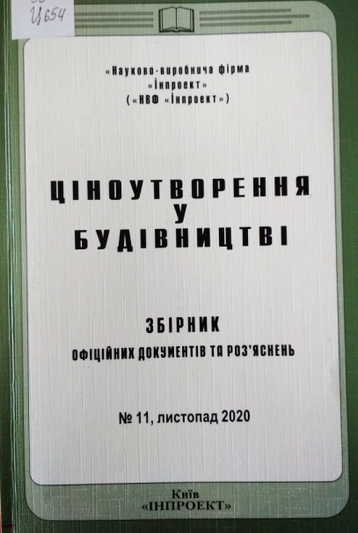 | 33  Ц654  Ціноутворення у будівництві : збірник офіційних документів та роз'яснень. № 11, листопад / Інпроект ; ред. І. М. Сіренко. - Київ : Бізнес-Логіка, 2020. - 97 с.
Місце збереження: |  | Кількість
Головний бібліотечний корпус 8б, III поверх , абонемент гуманітарної літератури |  | 2

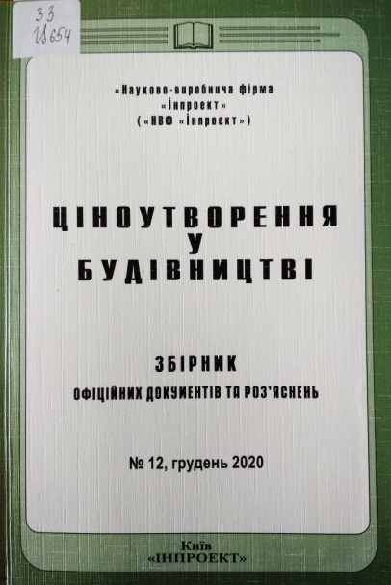 | 33  Ц654  Ціноутворення у будівництві : збірник офіційних документів та роз'яснень. № 12, грудень / Інпроект ; ред. І. М. Сіренко. - Київ : Бізнес-Логіка, 2020. - 96 с.
Місце збереження: |  | Кількість
Головний бібліотечний корпус 8б, III поверх , абонемент гуманітарної літератури |  | 1

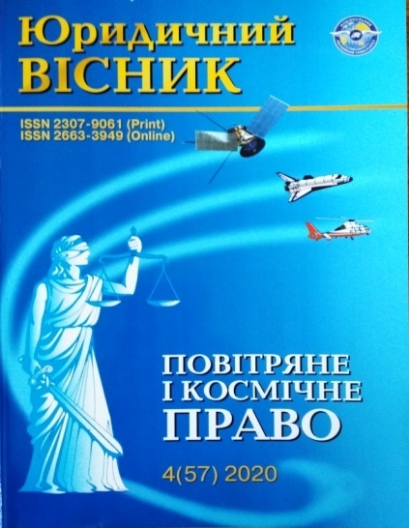 | 34  Ю704  Юридичний вісник. Повітряне і космічне право : наукові праці Національного авіаційного університету. № 4 (57) / Сопілко І. М., ред. - Київ : НАУ, 2020. - 204 с.  У правовому журналі висвітлено результати досліджень учених університету та провідних закладів вищої освіти і наукових установ України та зарубіжних країн з актуальних проблем повітряного, космічного , а також інших галузей права.
Місце збереження: |  | Кількість
Головний бібліотечний корпус 8б, I поверх, довідково-бібліографічний відділ |  | 1
Головний бібліотечний корпус 8б, III поверх , абонемент гуманітарної літератури |  | 1

Повний перелік нових надходжень літератури (у тому числі з соціо-гуманітарних наук) дивіться у розділі «Нові надходження» Web-порталу НТБ НАУ (адреса: http://www.lib.nau.edu.ua/search/new.aspxhttp://www.lib.nau.edu.ua/search/new.aspx).
Докладніше про надходження до бібліотеки за останній період: http://www.lib.nau.edu.ua/search/new.aspx). Віртуальні виставки літератури розміщені за адресою: http://www.lib.nau.edu.ua/dovidka/VirtList.aspx

